第一章
WSN的定义：无线传感器网络(WSN)是大量的静止或运动的传感器以自组织和多跳的方式构成的无线网络，目的是协作地探测、处理、传输网络覆盖区域内感知对象的监测信息并报告给用户
现代信息技术三大基础技术：传感器技术、计算机技术、通信技术
传感器网络三要素：传感器、感知对象、用户

WSN系统组成：传感器节点、汇聚节点
传感器节点组成：数据采集模块、数据处理和控制模块、通信模块、供电模块
WSN系统组成图
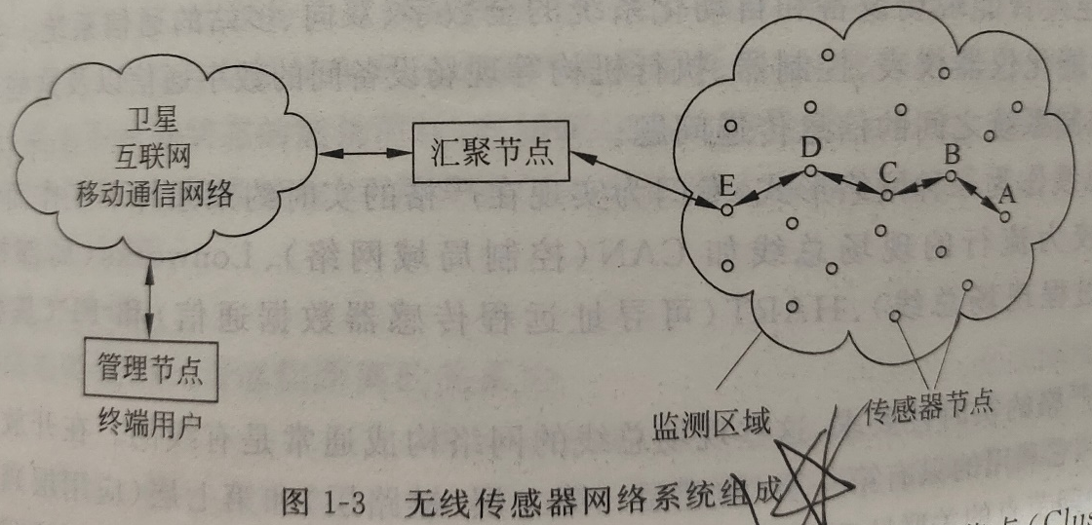
传感器节点限制：电源能量有限（传感器模块，处理器模块和无线通信模块）、通信能力有限、计算和存储能力有限
传感器节点能量消耗图
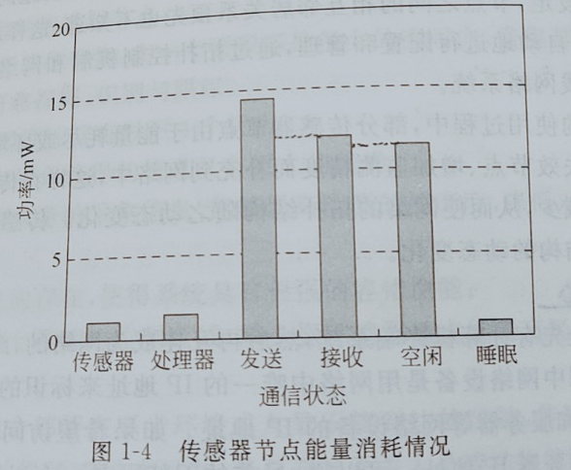
WSN特点：自组织性、以数据为中心、应用相关性、动态性、网络规模大、可靠性

传感器定义：指能够把特定被测量信息按一定规律转换成某种可用能量的器件或装置
执行器的工作原理：根据电信号并通过电动控制一些机械动作
传感器和执行器的发展趋势：向集成化、微型化、智能化、网络化、复合多功能化发展
传感器的组成结构：敏感元件、转换元件、基本转化电路(工作时要有辅助电源)
传感器是实现测试与控制的首要环节

传感器的分类：1）按被测量与输出电量的转换原理划分：能量转换型、能量控制型
2）按测量原理划分：物理原理型、化学原理型
3）按测量性质划分：开关型(二值型)、数字型、模拟型
第三章
WSN拓扑结构：1）按组网形态和方式分：集中式，分布式，混合式
2）按节点功能及结构层次分：平面网络结构、分级网络结构、混合网络结构、Mesh网络结构

平面网络结构特点：1. 所有节点为对等结构且具有完全一致的功能特性
2. 结构简单，容易维护，有较好的健壮性
3，组网算法较为复杂
分级网络结构特点：1. 网络分为上层与下层，上层为中心骨干节点，下层为一般传感器节点
2. 所有骨干节点为对等结构，骨干节点与一般传感器节点有不同功能特性
3. 扩展性好、便于集中管理、可降低建设成本、提高网络覆盖率和可靠性，但集中管理开销大、成本高，一般传感器节点之间可能不能直接通信
4. 通常以簇的形式存在，按功能可分为簇首(有汇聚功能的骨干节点)和成员节点(一般传感器节点)
5.网络可存在一个或多个骨干节点，骨干节点之间/一般传感器节点之间采用平面网络结构；有汇聚功能的骨干节点和一般传感器节点之间采用分级网络结构
混合网络结构特点：1. 骨干节点之间/一般传感器节点之间采用平面网络结构；骨干节点和一般传感器节点之间采用分级网络结构
2. 一般传感器节点之间可以直接通信
3. 支持功能更强，硬件成本更高
Mesh网络结构特点：结构上：
1. 只允许和节点最近的邻居通信
2. 网络对于单点或单点链路故障有较强容错能力
3. 尽管所有节点对等，但某个节点仍可被指定为簇首节点且可执行额外功能；一旦簇首节点失效则可由另外一个节点立刻补充
4．用于构建大型无线传感网络.
技术上：
- 由无线节点构成网络，数据和控制信号由无线通信方式传输
- 支持多跳路由
- 功耗限制和移动性取决于节点类型及应用特点
- 网内每个节点至少可与一个其他节点通信
- 存在多种网络接入方式
- 有自我形成，自愈功能

第四章
WSN采用的主要传输介质：无线电、红外线、光波（免申请频段）
无线电频率选择使用ISM：优点：自由频段、可用频带宽、全球可用、无特定标准
缺点：功率限制、存在相互干扰
红外通信：优点：无需注册、抗干扰能力强、成本低、易设计
缺点：穿透能力差、要求存在视距关系

IEEE802.11的两种工作模式：DCF(分布式协调功能)【用于竞争服务且为PCF基础】、PCF(点协调功能)【用于非竞争服务】？？？
IEEE 802.11MAC协议规定的4种基本帧间间隔：1. 短帧间间隔(SIFS) 【最短的】
2. PCF帧间间隔(PIFS) 【PIFS只用于PCF模式】
3. DCF帧间间隔(DIFS)
4. 扩展的帧间间隔(EIFS) 【用在DCF模式下】
RTS/CTS访问机制：即DCF利用RTS(请求帧)和CTS(消除帧)两个控制帧进行信道预约的机制来解决隐蔽终端问题

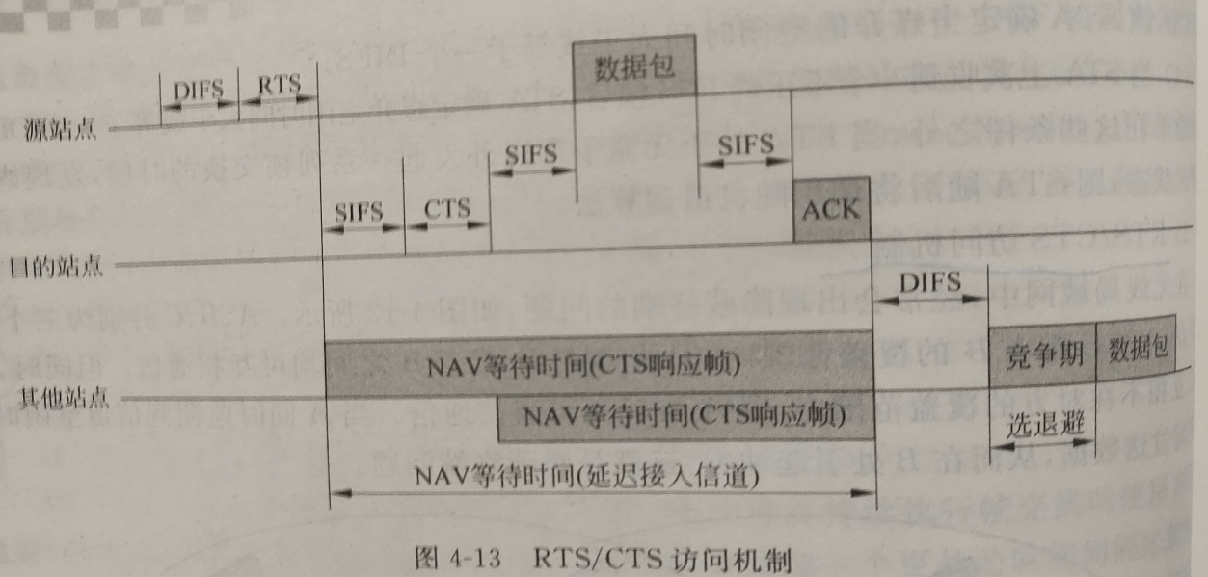
IEEE 802.11MAC协议通过主动确认机制和预留机制(RTS与CTS)来提高性能
退避算法：

基于竞争的MAC协议：S-MAC、T-MAC
S-MAC：针对碰撞重传，串音，空闲侦听和控制消息等无效能源消耗
S-MAC协议解决传感器网络耗能多的方法：1）周期性侦听和睡眠
2）流量自适应侦听机制【减少通信延迟的累加效应】
3）串音避免
4）消息传递
T-MAC协议解决早睡问题：1）未来请求发送(FRTS)
2）满缓冲区优先

第五章
双向消息交换：P132 （其中D表示未知的传播延时，Δ表示频偏）
同步消息的延时：1）发送延时
2）访问延时
3）传播延时
4）接收延时

时间同步协议：基于全球时间源的参考广播、基于树的轻量级同步、传感器网络的时间同步协议TPSN
TPSN同步的两个阶段：级别探测阶段、同步阶段（采用双向消息交换）

定位计算的基本方法：三边测量法、三角测量法、极大似然估计法、最小最大法
基于测距的定位算法：RSSI、TOA、TDOA、AOA
TDOA的定位基制：即 基于时间差的定位机制 P146

数据融合系统分类：1）按处理融合信息方法分：集中式、分布式、混合式
集中式：优点：实时性能好、数据处理精度高、可实现时间和空间的融合
缺点：融合中心负荷大、可靠性低、数据传输量大、对数据处理能力要求高
分布式：优点：带宽要求低、计算速度快、可靠性和延续性好、系统生命力强
缺点：融合精度不高、有一定不确定性
混合式：可以均衡以上优缺点
2）按融合处理的数据种类分：时间融合、空间融合、时空融合
时间融合：同一传感器对目标在不同时间的测量值进行融合
空间融合：不同传感器对目标在同一时刻的测量值进行融合
时空融合：不同传感器对目标在一段时间内的测量值不断进行融合
3）按信息抽象程度分：数据级融合、特征级融合、决策级融合
数据级融合：优点：保持尽可能多的原始现场数据
缺点：原始信息存在不确定性、不完整性、不稳定性，要求有较高纠错能力
特征级融合：优点：实现了可观的信息压缩，融合结果能最大限度给出决策分析所需
信息
分类：目标状态数据融合（用于多传感器目标跟踪）、目标特性融合（用于多传感 器目标识别）
决策级融合：优点：灵活性很高、带宽要求较低、抗干扰能力强、对传感器依赖性小、
融合中心处理代价低、有一定容错性、能有效反映不同类型的信
息
缺点：预处理代价很高

电源节能方法：休眠机制、数据融合
休眠机制体现方面：1.硬件支持 2.采用休眠机制的网络协议(如S-MAC)
3.专门的节点功率管理机制 ：(1)动态电源管理
(2)动态电压调度
休眠机制的主要思想：当节点周围没有感兴趣的事件发生时，计算与通信单元处于空闲状态，把这些组件关闭或调到更低的状态

数据融合的节能效果主要体现在路由协议的实现
LEACH路由协议的工作原理：相邻节点形成簇并选举出簇首，簇内节点将数据发送给簇首再由簇首融合数据并把数据发给用户。其中簇首完成簇内数据的融合工作，负责收集各个节点的信息，融合产生有用的信息并对数据包进行压缩然后才发送给用户，这样就能减少数据流量实现节能

第六章
短距离无线通信技术特点比较：P246

